
Бершүгір ауылдық округі Бершүгір ауылындағы атаусыз көшеге атау беру туралы туралы
Ақтөбе облысы Шалқар ауданы Бершүгір ауылдық округі әкімінің 2021 жылғы 20 қаңтардағы № 1 шешімі. Ақтөбе облысының Әділет департаментінде 2021 жылғы 21 қаңтарда № 8019 болып тіркелді
Қазақстан Ресбликасының 2001 жылғы 23 қаңтардағы "Қазақстан Республикасындағы жергілікті мемлекеттік басқару және өзін-өзі басқару туралы" Заңының 35 бабына, Қазақстан Республикасының 1993 жылғы 8 желтоқсандағы "Қазақстан Республикасының әкімшілік-аумақтық құрылысы туралы" Заңының 14-бабының 4) тармақшасына сәйкес, халықтың пікірін ескере отырып, Бершүгір ауылдық округінің әкімі ШЕШІМ ҚАБЫЛДАДЫ:
1. Схемалық картаға сәйкес Бершүгір ауылдық округінің Бершүгір ауылындағы атаусыз көшеге "Нұрғиса Тілендиев" атауы берілсін.
2. "Ақтөбе облысы Шалқар ауданы Бершүгір ауылдық округі әкімінің аппараты" мемлекеттік мекемесі заңнамада белгіленген тәртіппен:
1) осы шешімді Ақтөбе облысының Әділет департаментінде мемлекеттік тіркеуді;
2) осы шешімді оны ресми жариялағаннан кейін Шалқар ауданы әкімдігінің интернет-ресурсында орналастыруды қамтамасыз етсін.
3. Осы шешімнің орындалуын бақылауды өзіме қалдырамын.
4. Осы шешім оның алғашқы ресми жарияланған күнінен бастап қолданысқа енгізіледі.
Бершүгір аулдық округінің әкімі | А. Жұбаназар
Бершүгір ауылдық округі әкімінің 2021 жылғы 20 қаңтардағы № 1 шешіміне қосымша
Бершүгір ауылдық округі Бершүгір ауылындағы атаусыз көшесіне "Нұрғиса Тілендиев" атауын беру туралы схемалық карта

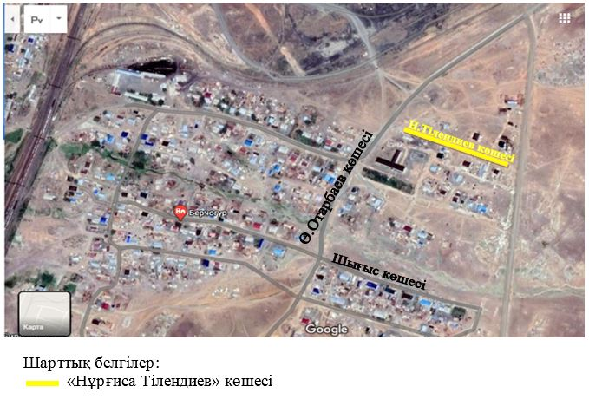

© 2012. Қазақстан Республикасы Әділет министрлігінің «Қазақстан Республикасының Заңнама және құқықтық ақпарат институты» ШЖҚ РМК

